基隆市立中山高中 110學年度第1學期 國三公民與社會科 第3次段考答案卷(翰林第五冊第5-6課)
第1-50題每題2分，共100分，三年___班 座號：___ 姓名：__________得分：

- 單一選擇題：每格2分，共90分
- ( )我們平常使用的「新臺幣」，其紙鈔面額有兩千元、一千元、五百元、一百元等，不同的面額有不同的價值，而這些價值是如何形成的？ (Ａ)由政府以法令強制規定 (Ｂ)由各家銀行決議 (Ｃ)由民間達成共識 (Ｄ)由企業與政府共同決定。
答案：(Ａ)
解析：政府以法令強制發行的紙幣或硬幣具有一定的價值，作為共同的交易媒介，故稱「法定貨幣」。
- ( )歷史上，貝殼、茶葉、黃金、白銀等物品曾被拿來當作貨幣，而這些物品本身就是商品，具有一定價值。請問：這種貨幣稱為什麼？ (Ａ)商品貨幣 (Ｂ)強勢貨幣 (Ｃ)法定貨幣 (Ｄ)信用貨幣。
答案：(Ａ)
解析：為使交易更簡易，這些本身具有一定價值，普遍為民眾接受的交易媒介，稱為「商品貨幣」。
- ( )在我國，哪一個金融機構負責發行法定貨幣，且其往來的對象僅限政府機關與金融機構？ (Ａ)合作金庫 (Ｂ)臺灣銀行 (Ｃ)中央銀行 (Ｄ)彰化銀行。
答案：(Ｃ)
解析：我國由中央銀行統一發行法定貨幣。
- ( )貨幣具備多種功能，附圖中的對話提及貨幣的哪兩種功能？
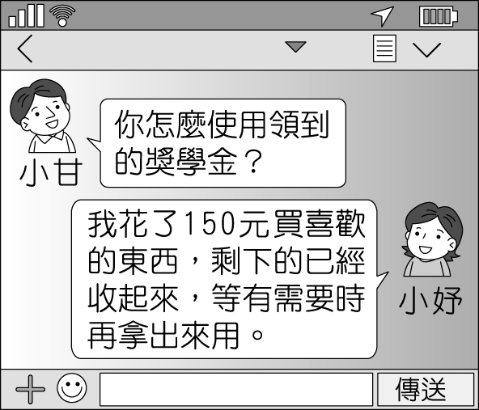
(Ａ)交易媒介、價值衡量 (Ｂ)價值衡量、債務清償 (Ｃ)交易媒介、價值儲藏 (Ｄ)價值儲藏、債務清償。
答案：(Ｃ)
解析：購買物品屬於交易媒介；存下來待以後使用屬於價值儲藏。
- ( )金錢雖不是萬能，但是卻可以滿足我們在物質上的欲望。下列關於現今普遍使用的「法定貨幣」，何者敘述正確？(甲)由民間銀行負責發行(乙)可以解決「以物易物」的缺點(丙)可以用來清償債務(丁)是一種延遲支付花費的工具 (Ａ)乙丁 (Ｂ)甲丁 (Ｃ)甲丙 (Ｄ)乙丙。
答案：(Ｄ)
解析：(甲)由中央銀行發行(丁)法定貨幣可以作為交易媒介，並非延遲支付的工具。
- ( )關於「貨幣」的課題，下列敘述哪些正確？(甲)由政府負責是為了控制貨幣的發行量，以穩定其價值(乙)現在我國負責發行貨幣的機構是中央銀行(丙)民間銀行因為缺乏製造貨幣的設備，所以由政府負責(丁)貨幣的價值視其購買商品的數量而定 (Ａ)甲乙丁 (Ｂ)甲丙丁 (Ｃ)甲乙丙 (Ｄ)乙丙丁。
答案：(Ａ)
解析：(丙)貨幣的發行由政府負責，才能控制其數量，穩定物價，而非民間銀行缺乏設備技術。
- ( )如果相同的貨幣面額所能購買的商品數量相對增加，代表物價下跌，此時會出現下列何種情形？ (Ａ)與貨幣價值無關 (Ｂ)貨幣貶值 (Ｃ)貨幣升值 (Ｄ)貨幣破產。
答案：(Ｃ)
解析：物價下跌，同樣的貨幣能買到的商品數量增加，代表貨幣升值。
- ( )如果相同的貨幣面額所能購買的商品數量相對減少，代表物價上漲，此時會出現下列何種情形？ (Ａ)貨幣升值 (Ｂ)貨幣貶值 (Ｃ)與貨幣價值無關 (Ｄ)貨幣破產。
答案：(Ｂ)
解析：物價上漲，相同的貨幣所能買到的商品數量變少，代表貨幣貶值。
- ( )附圖為大大國今年各個月分法定貨幣發行數量的統計圖。請問：大大國可能發生下列何種狀況？
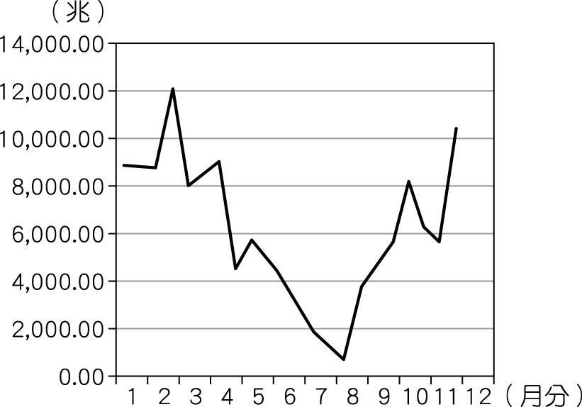
(Ａ)貨幣升值 (Ｂ)物價不穩 (Ｃ)經濟穩定 (Ｄ)所得增加。
答案：(Ｂ)
解析：貨幣發行量起伏大，難以維持物價穩定。
- ( )儲值卡為預付型交易，先付錢，再分期、分次享受商品或服務。請問：附圖中有關儲值卡的規定是受到哪一部法律的保障？
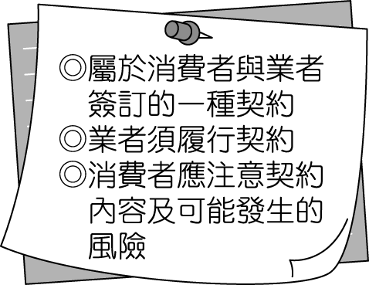
(Ａ)《公平交易法》 (Ｂ)《消費者保護法》 (Ｃ)《社會秩序維護法》 (Ｄ)《食品安全衛生管理法》。
答案：(Ｂ)
解析：《消費者保護法》規定預付型交易之履約擔保。
- ( )阿輝和阿美在討論自己持有卡片的特性，如附圖。關於他們的卡片敘述，下列何者正確？
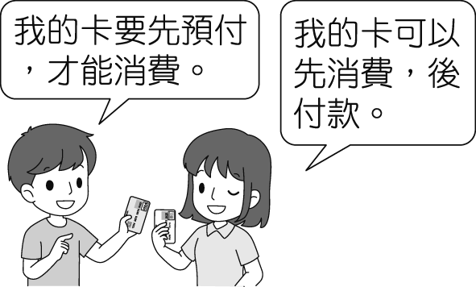
(Ａ)兩人的卡皆屬法定貨幣 (Ｂ)阿輝的卡為信用卡 (Ｃ)阿美的卡為儲值卡 (Ｄ)兩人的卡皆屬於新型態的支付工具。
答案：(Ｄ)
解析：(Ａ)塑膠貨幣(Ｂ)儲值卡(Ｃ)信用卡。
- ( )小兔在考前整理某種支付工具的特性，標題卻不小心被打翻的飲料汙漬遮住，如附圖所示。請問：汙漬處應是下列何者？
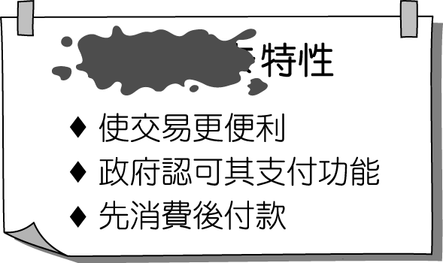
(Ａ)信用卡 (Ｂ)儲值卡 (Ｃ)悠遊卡 (Ｄ)健保卡。
答案：(Ａ)
解析：先消費後付款為信用卡的特性。
- ( )信用卡是由銀行發行，被消費者廣泛使用的支付工具，它與政府所發行的紙鈔貨幣最大的差異為何？ (Ａ)使用額度有限 (Ｂ)人民的使用信賴度不高 (Ｃ)發行銀行的財力不夠雄厚 (Ｄ)沒有經政府以法令強制其價值。
答案：(Ｄ)
解析：信用卡在信用額度內可先消費後付款，具有延後支付的功能，但不具法定貨幣的功能。
- ( )關於現今臺灣使用的「貨幣」，下列敘述何者正確？(甲)可作為價值儲藏(乙)由法令強制其價值(丙)店家可以拒收顧客用大量零錢買東西(丁)信用卡、儲值卡為法定貨幣的一種 (Ａ)甲乙 (Ｂ)乙丙 (Ｃ)丙丁 (Ｄ)甲丁。
答案：(Ａ)
解析：(丙)硬幣是政府發行的法定貨幣，店家不得拒絕接受(丁)信用卡、儲值卡不具貨幣功能，不是法定貨幣。
- ( )關於「貨幣」的敘述，下列何者正確？(甲)如果交易金額太大，店家可拒收硬幣(乙)使用貨幣較「以物易物」方便(丙)信用卡是貨幣的一種(丁)貨幣具有價值儲藏的功能 (Ａ)甲乙 (Ｂ)丙丁 (Ｃ)甲丙 (Ｄ)乙丁。
答案：(Ｄ)
解析：(甲)店家不得拒收法定貨幣(丙)信用卡不是貨幣。
- ( )為鼓勵民眾經常使用信用卡，發卡銀行提供多項優惠，如加油減價折扣、滿額送贈品、購物分期付款等，雖然信用卡十分便利，卻也容易造成下列何種不良後果？ (Ａ)刷卡次數過多，店家拒絕接受 (Ｂ)日常消費時，無法使用現金 (Ｃ)先消費後付款，花費失去節制 (Ｄ)取代現金，成為法定貨幣。
答案：(Ｃ)
解析：使用信用卡時，無須立即支付現金，容易造成過度消費。
- ( )智慧型手機的普及率愈來愈高，功能也日新月異，只要搭配軟體，不需攜帶現金就能在商店購物、看電影、搭乘交通工具等，十分便利。但智慧型手機仍無法取代新臺幣，被視為真正的貨幣，其原因為何？ (Ａ)智慧型手機無「交易媒介」功能 (Ｂ)智慧型手機屬於商品貨幣的一種 (Ｃ)新臺幣材質較易於攜帶 (Ｄ)新臺幣才是我國的法定貨幣。
答案：(Ｄ)
解析：智慧型手機並不像新臺幣是由政府以法令強制其具有價值。
- ( )小明與盈盈於戶政事務所登記結婚後開始討論蜜月旅行的地點，他們以銀行牌告匯率來決定要到哪一國最便宜。若以附表作為評估，下列哪一國家最可能獲選？
幣別 | 匯率
美金 | 28.2
英鎊 | 38.26
新加坡幣 | 21.94
人民幣 | 4.28
(Ａ)美國 (Ｂ)英國 (Ｃ)新加坡 (Ｄ)中國。
答案：(Ｄ)
解析：表中人民幣匯率最低，旅費較他國便宜。
- ( )公民老師以時事新聞融入課程，讓同學對於匯率的變動印象更深刻，如附圖。請問：(甲)處應為下列何者？
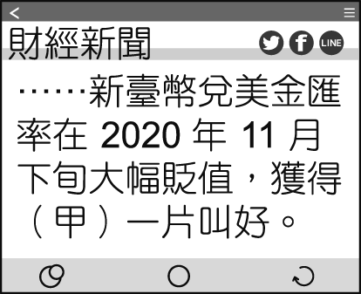
(Ａ)出口商 (Ｂ)進口商 (Ｃ)赴美旅遊的臺灣人 (Ｄ)在臺留學的日本人。
答案：(Ａ)
解析：新臺幣貶值有利出口、不利進口。
- ( )報載：日系生雜連鎖店臺灣無印良品宣布，為與更多消費者共享好感生活並反映新臺幣(甲)、日圓(乙)，超過 1300 款商品將降價，單品最高打 5.5 折，部分商品比起在日本國內售價還便宜。請問：(甲)、(乙)依序應為下列何者？ (Ａ) 升值、貶值 (Ｂ) 貶值、升值 (Ｃ)貶值、貶值 (Ｄ)升值、升值。
答案：(A)
解析：新臺幣升值、日圓貶值，臺灣人購買日本商品變便宜。
- ( )公民課時分組討論貨幣價值與國際貿易的關係，附表為各組討論後的回答，請問：哪一組別的內容正確？
組別 | 回答
黑熊組 | 我國貨幣貶值，有利進口。
帝雉組 | 我國貨幣升值，所需支付的進口成本增加。
獼猴組 | 新臺幣的升貶，對我國貨物進出口無影響。
石虎組 | 新臺幣貶值時，有利我國商品出口至國外。
(Ａ)黑熊組 (Ｂ)帝雉組 (Ｃ)獼猴組 (Ｄ)石虎組。
答案：(Ｄ)
解析：(Ａ)有利出口(Ｂ)進口成本減少(Ｃ)有影響。
- ( )博宏未來大學想讀財務金融系，所以平常會收看雜誌以增加相關知識。請問：附圖中(甲)處應填入下列何者？
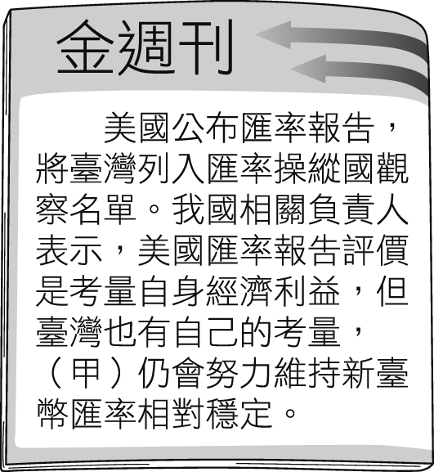
(Ａ)中央銀行 (Ｂ)經濟部 (Ｃ)財政部 (Ｄ)國稅局。
答案：(Ａ)
解析：中央銀行會隨時注意外匯市場的變動，以維持幣值的穩定。
- ( )我國進出口貿易會因匯率變動而受到影響，根據附圖，甲、乙、丙、丁依次應填入什麼？
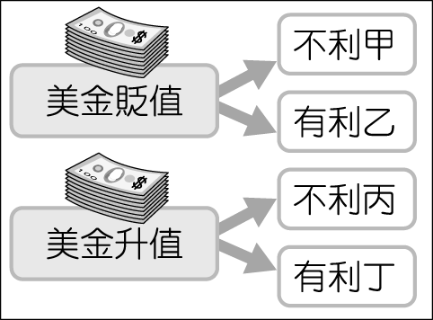
(Ａ)進口、出口、進口、出口 (Ｂ)出口、進口、進口、出口 (Ｃ)出口、出口、進口、進口 (Ｄ)進口、進口、出口、出口。
答案：(Ｂ)
解析：當美金貶值，美金能購買的我國商品價格變高，因此不利出口，但新臺幣能購買的外國商品價格變低，因此有利進口。當美金升值，新臺幣能購買的外國商品價格變高，因此不利進口，但美金能購買的我國商品價格變低，因此有利出口。
- ( )凱吉正在閱讀財經雜誌一篇關於鄰國的報導，如附圖所示。請問：該報導的主題應與下列何者相關？
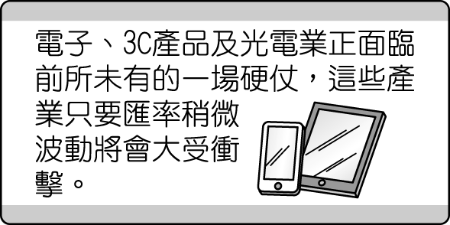
(Ａ)匯率變動對國際貿易的影響 (Ｂ)出口貿易有利於賺取外匯 (Ｃ)影響匯率變動的因素 (Ｄ)如何避免匯率變動。
答案：(Ａ)
解析：報導中提及的產業會受到匯率波動影響，可知應與國際貿易相關。
- ( )「2012 年，我國花卉出口值達 2 億美金，比前一年成長 10％，為我國賺進不少外匯。」請問：關於「外匯」的敘述，下列何者正確？ (Ａ)可以作為國際支付工具的外幣 (Ｂ)指國與國之間貨幣的兌換比率 (Ｃ)代表不同國家之間的商品交易活動 (Ｄ)指該年度某商品之進出口總額。
答案：(Ａ)
解析：(Ｂ)指匯率(Ｃ)指國際貿易。
- ( )住在美國的艾丸經常出國旅遊，他蒐集了 4 個國家貨幣兌換美金的匯率變化，如附表所示。請問：若現在以同樣數量的美金去兌換這 4 個國家的貨幣，哪一個國家所換到的貨幣將比去年多？
年度 | 去年 | 今年
甲國貨幣：美金 | 242：1 | 262：1
乙國貨幣：美金 | 30：1 | 29：1
丙國貨幣：美金 | 9：1 | 7：1
丁國貨幣：美金 | 130：1 | 99：1
(Ａ)甲國 (Ｂ)乙國 (Ｃ)丙國 (Ｄ)丁國。
答案：(Ａ)
解析：以美金做兌換，和去年相較，當該國貨幣貶值，將能換到較多該國貨幣。
- ( )公民老師在介紹勞動參與時以附圖作為示例，從圖中內容判斷，下列敘述何者正確？
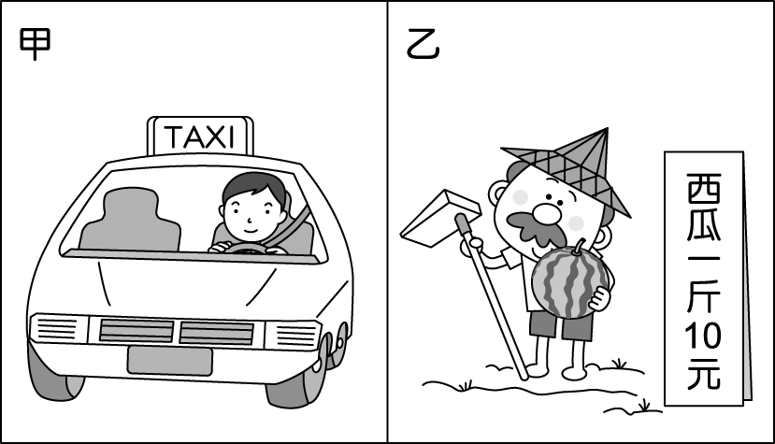
(Ａ)甲為有形的財貨 (Ｂ)乙為無形的勞務 (Ｃ)甲、乙皆屬於勞動成果 (Ｄ)甲、乙皆為無酬勞動。
答案：(Ｃ)
解析：(Ａ)無形的勞務(Ｂ)有形的財貨(Ｄ)有酬勞動。
- ( )附圖是一則網路新聞，文末的徵才要求是強調「就業」應具備哪一個條件？
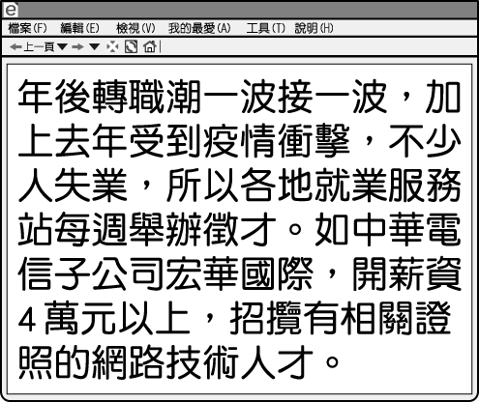
(Ａ)有工作能力 (Ｂ)有工作意願 (Ｃ)有找尋工作 (Ｄ)有目標理想。
答案：(Ａ)
解析：有相關證照代表具有相關工作能力。
- ( )俗話說：「殺頭的生意有人做，賠本的生意無人做。」可見多數人從事市場勞動，其主要目的是下列何者？ (Ａ)避免災難 (Ｂ)賺賠不計 (Ｃ)獲取收入 (Ｄ)捨己為人。
答案：(Ｃ)
解析：賠錢的生意沒人做，可見市場勞動主要是為了獲取收入。
- ( )同學於下課時間討論有酬勞動與無酬勞動的相關內容。請問：哪位同學的觀念正確？ (Ａ) 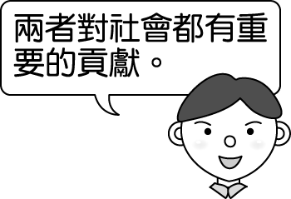 (Ｂ) 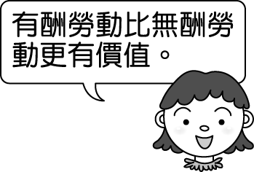 (Ｃ) 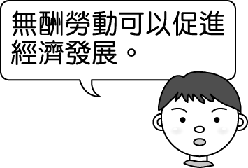 (Ｄ) 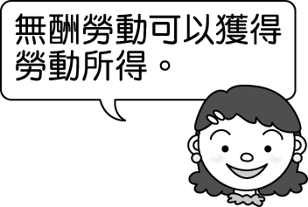
答案：(Ａ)
解析：(Ｂ)皆有價值(Ｃ)(Ｄ)有酬勞動。
- ( )家境清寒的小迪由高中畢業後，便投入就業市場，而他必須具備何種條件才算就業者？ (Ａ)熟悉電腦操作 (Ｂ)具英語會話能力 (Ｃ)須有大學畢業證書 (Ｄ)具備工作意願、工作能力並找到工作。
答案：(Ｄ)
解析：就業者是指有工作能力與工作意願，且有找尋工作，並能找到工作者。
- ( )所謂「失業者」的定義是下列何者？ (Ａ)除了受僱者以外的所有人 (Ｂ)有工作能力與工作意願，且有尋找工作，卻找不到工作的人 (Ｃ)在學學生的代名詞 (Ｄ)沒有工作的所有人。
答案：(Ｂ)
解析：失業者是指有工作能力與工作意願，且有找尋工作，卻找不到工作的人。
- ( )學亮為完成學校報告，至圖書館借相關書籍來參考。附圖為他在書中看到的擬人化圖像。請問：此部法律應為下列何者？
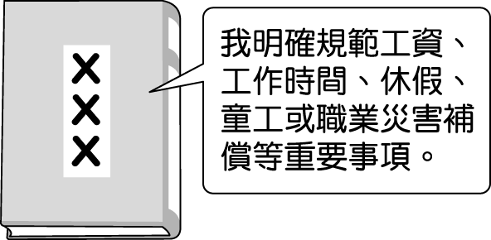
(Ａ)《就業服務法》 (Ｂ)《勞動基準法》 (Ｃ)《兒童及少年福利與權益保障法》 (Ｄ)《憲法》。
答案：(Ｂ)
解析：圖中內容為《勞動基準法》所規範。
- ( )附圖是新聞報導中的標題，若新聞事件中的受害者要尋求權利救濟，下列哪一項法律最能提供他協助？
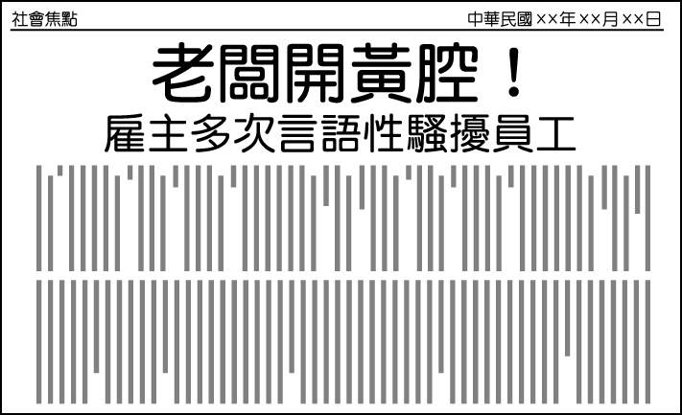
(Ａ)《性別工作平等法》 (Ｂ)《勞動基準法》 (Ｃ)《就業服務法》 (Ｄ)《性別平等教育法》。
答案：(Ａ)
解析：《性別工作平等法》中，對職場性騷擾行為有相關的防治規定。
- ( )在勞動市場中，雇主僱用受僱者為其工作，並支付薪資，雙方的差異如附圖所示。根據對話內容判斷，下列何者正確？
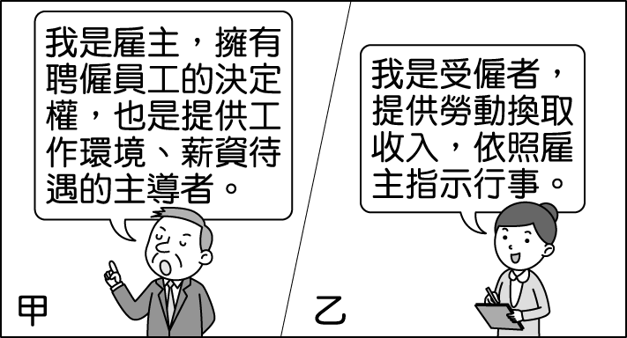
(Ａ)受僱者通常可自己決定工作內容 (Ｂ)薪資通常由雇主與受僱者共同決定 (Ｃ)受僱者會要求雇主訂立不利的勞動契約 (Ｄ)雇主擁有較多的權力和資源。
答案：(Ｄ)
解析：雇主擁有聘僱員工的決定權，因此擁有相對較多的權力與資源。
- ( )高雄氣爆發生後，台積電救災團隊進駐災區協助災民重建家園。請問：台積電此做法的目的為何？ (Ａ)提升企業形象以提高獲利 (Ｂ)展現員工的專業技能 (Ｃ)提高員工的生產力 (Ｄ)善盡企業的社會責任。
答案：(Ｄ)
解析：用企業的力量回饋社會，發揮正面影響力。
- ( )從附圖中的內容可以看出，此企業已經針對哪一項目進行改善？
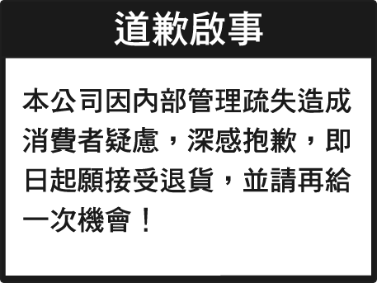
(Ａ)分析市場趨勢 (Ｂ)善盡社會責任 (Ｃ)評估創業風險 (Ｄ)進行企業結盟。
答案：(Ｂ)
解析：企業有責任製造可信賴的產品，若已造成消費者疑慮，就必須負起責任，並採取適當的處理措施。
- ( )一位專家對求職者做出建議：「除了具備專業能力之外，良好的溝通技巧與尊重工作的態度尤其重要。」請問：專家所指應為具備下列何項要素？ (Ａ)人脈資源 (Ｂ)工作經驗 (Ｃ)職業道德 (Ｄ)證照資格。
答案：(Ｃ)
解析：文中所述行為表示對這份工作的重視，抱持這樣的態度，才能在工作上有所表現。
- ( )下列四位受僱者，何人的表現具有正確的工作態度？ (Ａ)中平經常與同事為了工作多寡而爭吵 (Ｂ)明雄利用工作之餘的時間進修，加強專業能力 (Ｃ)小胖總是好高騖遠，不滿現狀 (Ｄ)美香認為薪水太少，決定罷工向老闆爭取加薪。
答案：(Ｂ)
解析：經常和同事計較工作量、好高騖遠、未經溝通就以罷工爭取加薪都不是應有的工作態度。
- ( )對於消費者，企業應該負起哪些社會責任？(甲)製造安全、可信賴及高品質的產品(乙)採用誇大不實的廣告行銷手法(丙)提供完整且正確的產品資訊(丁)適當回應消費者的抱怨與投訴 (Ａ)甲乙丙 (Ｂ)乙丙丁 (Ｃ)甲乙丁 (Ｄ)甲丙丁。
答案：(Ｄ)
解析：(乙)企業應採用誠實的廣告行銷。
- ( )以下為報紙上刊登的一則道歉啟事。請問：該企業的做法屬於下列何種表現？
道歉啟事
本公司所提供的服務，因處理不當，造成消費者的損失和誤解，為本公司重大疏失，特刊登此道歉啟事致歉，本公司會盡全力負責，承擔所有的費用。
(Ａ)企業的團隊精神 (Ｂ)企業的銷售技巧 (Ｃ)企業的投資風險 (Ｄ)企業的社會責任。
答案：(Ｄ)
解析：業者為自己的錯誤處置負起責任，此為企業對消費者應盡的社會責任。
- ( )正義公司宣布全臺門市將陸續停止販賣菸品，總經理坦言門市不賣菸，多少對整體業績有影響，但還是希望能為打造無菸環境盡一分心力，並呼籲其他通路也能效法。上述正義公司的做法，可以下列何者來解釋？ (Ａ)追求利潤是企業經營的目的 (Ｂ)投資可以擴大生產規模 (Ｃ)提供消費者高品質的產品 (Ｄ)發揮對社會的正面影響力。
答案：(Ｄ)
解析：即使會影響利潤，但該公司仍做出此決定，顯示其善盡企業的社會責任。
- ( )下列四位企業負責人的發言中，何人的說法符合「取之於社會，用之於社會」的精神？ (Ａ) 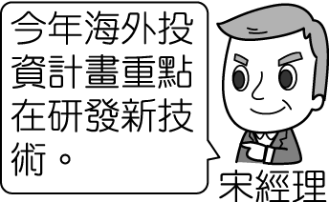 (Ｂ) 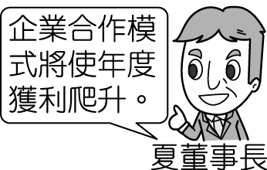 (Ｃ) 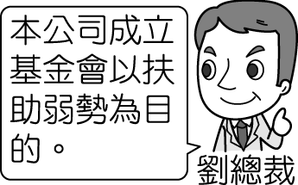 (Ｄ) 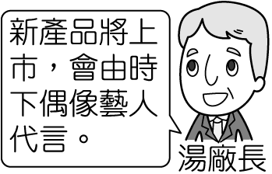
答案：(Ｃ)
解析：企業扶助弱勢，協助解決社會問題，是回饋社會的表現。
- ( )小翼是漫畫《海賊王》的忠實粉絲，他整理漫畫中人物懸賞金前三名的排行如附表。請問：懸賞金額高低顯示貝里具有下列的哪一功能？
名次 | 人物 | 懸賞金
1 | 海賊王哥爾．D．羅傑 | 55 億 6840 萬貝里
2 | 前四皇白鬍子 | 50 億 4600 萬貝里
3 | 四皇凱多 | 46 億 1110 萬貝里
(Ａ)價值衡量 (Ｂ)交易媒介 (Ｃ)價值儲藏 (Ｄ)債務清償。
答案：(Ａ)
解析：懸賞金愈高代表價值愈高。
- ( )現代人出門購物，常常使用各種支付工具進行交易。庭恩為增加對於新型態支付工具的認識，閱讀雜誌中的相關報導，如附圖。請問：下列庭恩對於行動支付的解讀，何者正確？
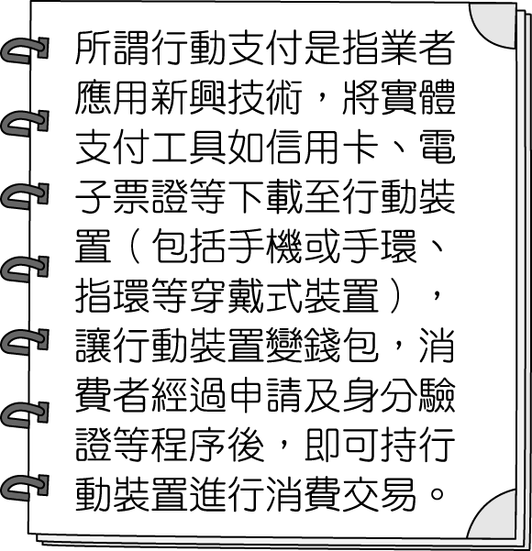
(Ａ)使用信用卡消費即為行動支付 (Ｂ)行動支付使交易更加便利 (Ｃ)行動支付具備完整的貨幣功能 (Ｄ)用手機消費才屬行動支付。
答案：(Ｂ)
解析：(Ａ)將信用卡存至行動裝置中進行消費(Ｃ)不具備(Ｄ)尚有手環、指環等穿戴式裝置。
- 題組：每格2分，共10分
財經新聞報導：「近年來，南韓在國際市場上大舉搶占日本同業的市場，在經濟上相當依賴出口業的發展。」請問：
（ ）(46)日圓大幅貶值，對日本出口業有何影響？ (Ａ)產品價格上揚，有利於出口 (Ｂ)產品價格上揚，不利於出口 (Ｃ)產品價格下降，有利於出口 (Ｄ)產品價格下降，不利於出口。
（ ）(47)韓圜持續升值中，對南韓出口業有何影響？ (Ａ)產品價格上揚，有利於出口 (Ｂ)產品價格上揚，不利於出口 (Ｃ)產品價格下降，有利於出口 (Ｄ)產品價格下降，不利於出口。
答案：(46)(Ｃ)；(47)(Ｂ)
解析：(46)日圓貶值，對外國人而言，日本商品會變得比較便宜，有利於日本出口商品到國外去。
(47)韓圜升值，對外國人而言，南韓商品會變得比較貴，不利於南韓出口商品到國外去。
國際勞工組織將 6 月 12 日設立為「世界無童工日」，旨在提高社會對全球童工問題的關注和反對聘用童工。該組織也希望藉這個日子讓世界各地政府、雇主以及民眾聚集起來，一同探討該如何改善和解決全球童工的問題。請問：
（ ）(48)依我國的標準而言，反對聘用童工是指反對聘用幾歲以下的人？ (Ａ) 18 歲 (Ｂ) 15 歲 (Ｃ) 14 歲 (Ｄ) 12 歲。
（ ）(49)國際勞工組織希望藉由「世界無童工日」的設立讓童工問題漸漸獲得改善。請問：下列何者的做法不適當？ (Ａ)民眾：加入反童工民間團體宣揚理念 (Ｂ)雇主：不得讓童工從事有危險性的工作 (Ｃ)雇主：協助貧困的童工於半夜工作以增加收入 (Ｄ)政府：透過立法保障童工權益。
（ ）(50)我國政府可透過修改哪一法律改善童工的問題？ (Ａ)《就業服務法》 (Ｂ)《勞動基準法》 (Ｃ)《兒童及少年福利與權益保障法》 (Ｄ)《憲法》。
答案：(48)(B)；(49)(Ｃ)；(50)(Ｂ)
解析：(48) 15 歲以上未滿 16 歲為童工。
(49)童工不得於半夜工作。
(50)我國以《勞動基準法》規範聘用童工的相關事項。

